***Аналіз отриманих результатів***

Поділимо аналіз результатів на три частини (відповідно до трьох досліджень, які я виконала):

* *Перше дослідження* – це дослідження того, які актори знялися в найбільшій кількості серіалів із заданого переліку. Результати виконаного дослідження показують, що є тільи 34 актори, які знялися більше, ніж у одному серіалі із запропропонованого переліку. При тому, у 3 серіалах знялися тільки 2 актори:



У 3 серіалах знялися 32 актори (чи акторки):

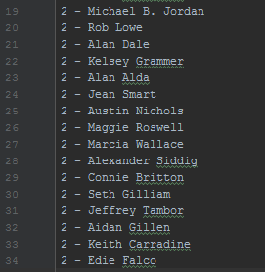

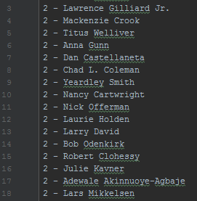

На основі отриманих результатів можемо зробити висновок, що є мало акторів та акторок, які знялися у кількох популярних серіалах. Є достатня кількість акторів та акторок, які знялися у двох серіалах із запропонованого списку, мало акторів, що знялися у трьох серіалах та взагалі немає акторів/акторок, які б мали ролі у чотирьох або більшій кількості серіалів, які вважаються найкращими серіалами всіх часів.

* *Друге дослідження* - дослідження того, які популярні серіали мають найбільше сезонів. Результати дослідження показали, що два серіали мають більше 20-ти сезонів:



Також бачимо, що 8 серіалів містять від 10 до 20 сезонів:

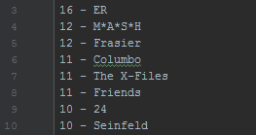

Якщо подивись на серіали, які найнижчі в рейтингу, то є тільки один серіал (The Americans), який містить 1 сезон; два серіали, які містять по два сезони:



Всі інші серіали мають від 3 до 10 сезонів. Наприклад, серіал «Шерлок» має 5 сезонів, а серіал «Гра Престолів» - 9.

Тобто можемо зробити висновок, що кількість сезонів у найпопулярніших серіалах дуже різна. Число, яке позначає середню кількість сезонів у заданих серіалах, рівне 7 (це число, яке повертає функція main із модуля my_research.py).

* *Третє дослідження* - дослідження того, які слова найчастіше трапляються у назвах серіалів. Воно показало нам, що артикль “The” повторювався у назвах серіалів 16 разів:



Сполучник “і” повторювався 3 рази:



Прийменник “Of” повторювався 2 рази:



Слово “Star” також повторювалося 3 рази:



Всі інші слова траплялися в назвах тільки один раз, з чого можемо зробити висновок, що слова у популярних назвах серіалів не повторюються.